Nr ćwiczenia  203 | Data wykonania:  17.11.2023 | Jakub Kamieniarz 155845  Tomasz Pawłowski 155965 | Wydział Informatyki  i Telekomunikacji | Semestr:  3 | Grupa: C1  Grupa lab.: L2
Prowadzący:  dr inż. Michał Kotkowiak |  |  | Przygotowanie: | Wykonanie: | Ocena ostateczna:

Wyznaczanie zależności przewodnictwa od temperatury dla przewodników i półprzewodników

https://zpe.gov.pl/a/zaleznosc-przewodnictwa-od-temperatury/D1GbfvKFo

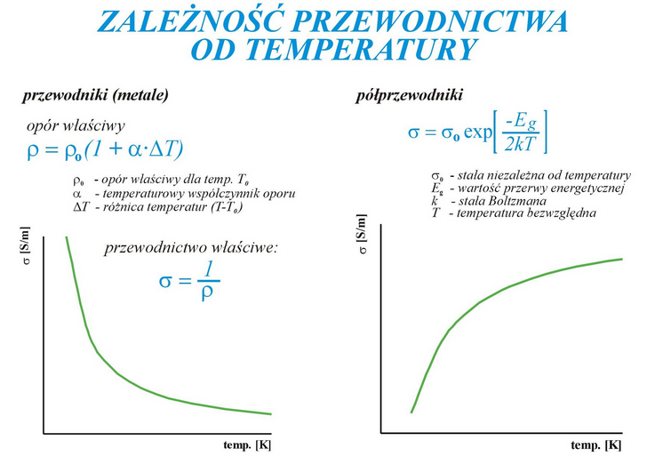
1.Podstawy teoretyczne, cel ćwiczenia
2.Wyniki pomiarów wraz z obliczeniami

3. Wnioski i uwagi

